圆的切线及直线与圆的应用
一、求过圆上一点的圆的切线方程
1、已知圆的方程是，求经过圆上一点M（）的圆的切线方程。

说明：比较圆的方程及切线方程在圆上时，若将圆的方程中的后，所得的方程即为过该点的圆的切线方程。
举例：过点 。
2、求证：经过圆C：的圆的切线方程为：

二、求过圆外一点的圆的切线方程
3、已知：圆C：(x-1)²+(y+2)²=9，求过P(4,8)的圆C的切线方程，并求P到圆的切线长。

4、自点M（-3，3）发出的光线射到x轴上，被x轴反射，其反射光线所在直线与圆x²+y²-4x-4y+7=0相切于A、B两点，求直线AB的方程。

三、(1)圆外一已知点到已知圆上的哪一点距离最大或最小？
(2)已知直线与圆相离，已知圆上哪一点到该直线的距离最大或最小？最大或最小值结果如何？

5、已知直线l: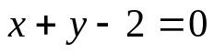与圆C: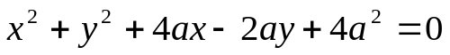，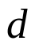是圆C上的点到直线l的距离,且圆C上恰有两点使d取得最大值，则这个最大值是 。

6、圆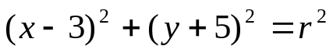上有且只有两点到直线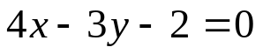的距离等于1，则半径的取值范围是 。

四、数形结合题
7、若方程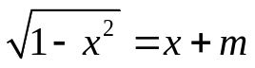无实数解，则实数的取值范围是（ ）．
（A）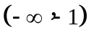 （B）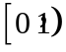 （C）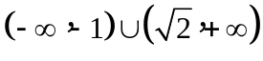 （D）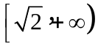

8、使曲线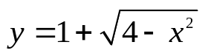与直线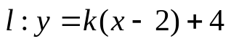有两个不同的交点的实数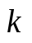取值范围是( )．
（A）（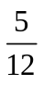，+∞） （B）（，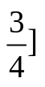
（C）（0，） （D）（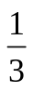，

9、已知圆C：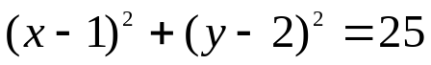，
与直线L：(2m+1)x+(m+1)y-7m-4=0 (m∈R)．
(Ⅰ)求证不论m取什么实数，直线恒与圆相交于两点．
(Ⅱ)求直线L被圆C截得的弦长最小时的直线方程．

五、其它
10、要使过点P(0，m) (m∈z)的直线都与圆(x-3)²＋(y-2)²=25相交于不同的两点，则满足条件的点P有( )
(A)5个 (B)6个 (C)7个 (D)8个
11、19x－93y＋2000 = 0和19x＋94y－2000 = 0被圆x²＋y² = 1949 截得的弦长为a和b,则a,b间有( )
(A)a＞b (B)a = b (C)a＜b (D)不能确定

